# **Informacja o Szkole Podstawowej im. prof. Władysława Szafera w Barwicach- tekst łatwy do czytania i zrozumienia (ETR)**

## Podstawowe informacje

Szkoła Podstawowa im. prof. Władysława Szafera, czyli po prostu szkoła, znajduje się pod adresem ulica Moniuszki 12, kod pocztowy 78-460 Barwice.

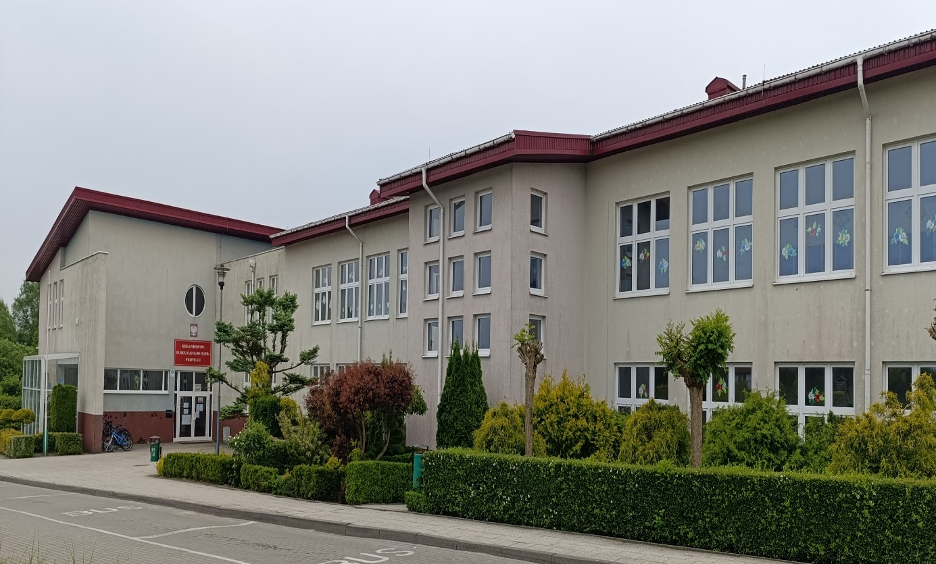

Za pracę szkoły odpowiedzialny jest Dyrektor.

Szkoła otwarta jest od poniedziałku do piątku.

Sekretariat znajduje się na parterze budynku.

Sekretariat otwarty jest od poniedziałku do piątku od godziny **7:30 do 15:30**.

## telefonKontakt ze Szkołą Podstawową im. prof. Władysława Szafera

Wszystkie potrzebne informacje uzyskasz pod numerem telefonu:

94-373-22-12

Możesz także napisać e-mail na adres: [sp.dyrektor@um.barwice.pl](mailto:sp.dyrektor@um.barwice.pl) lub [sp.sekretariat@um.barwice.pl](mailto:sp.sekretariat@um.barwice.pl)

## Dostępność architektoniczna budynku

Budynek szkoły posiada jedno główne wejście. Wejście nie posiada barier architektonicznych

dostępne jest dla osób z niepełnosprawnością.

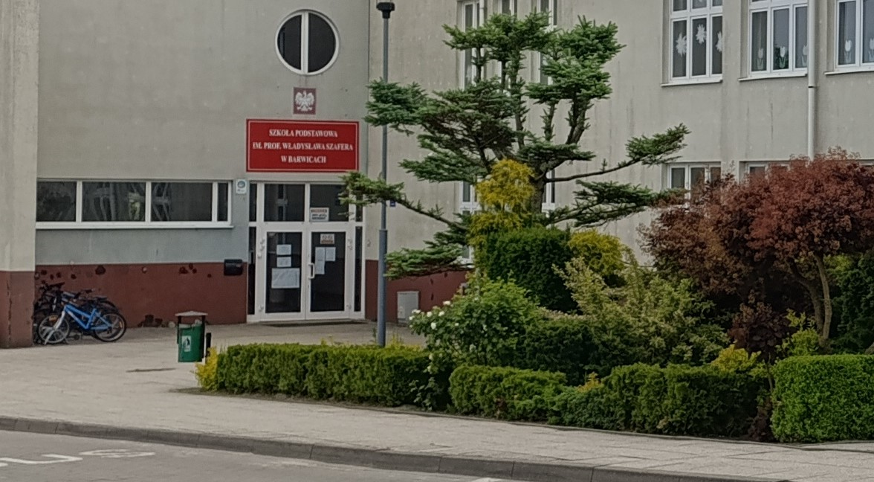

W budynku nie ma toalety dostosowanej do potrzeb osób z niepełnosprawnością.

**PARKING**

Przed budynkiem szkoły znajdują się ogólnodostępne miejsca parkingowe, nie ma wyznaczonych miejsc parkingowych dla osób z niepełnosprawnością.

## Jak załatwić sprawę w Szkole Podstawowej w Barwicach?

Żeby załatwić sprawę w szkole możesz:

1. Napisać potrzebne pismo i wysłać je na adres:

Szkoła Podstawowa im. prof. Władysława Szafera

ul. Moniuszki 12

78-460 Barwice

1. Przyjść do szkoły i spotkać się z pracownikiem w godzinach pracy jednostki.
2. Przynieść pismo osobiście.
3. Napisać wiadomość i wysłać ją na adres e-mailowy: [sp.dyrektor@um.barwice.pl](mailto:sp.dyrektor@um.barwice.pl) lub [sp.sekretariat@um](mailto:sp.sekretariat@um). barwice.pl
4. Zadzwonić pod numer telefonu: 94 373 22 12

Pracownicy szkoły pomogą załatwić Twoją sprawę bez względu na sposób kontaktu wybrany przez Ciebie.

Poinformuj nas o najlepszej dla Ciebie formie komunikowania się dla załatwienia Twojej sprawy w szkole.

My dołożymy starań, aby Twoją sprawę załatwić jak najszybciej.

## pies asystującyPies asystujący/pies przewodnik

Jeśli przy poruszaniu się pomaga Ci pies asystujący/pies przewodnik, oczywiście możesz z nim przyjść do placówki.

## Czym zajmuje się Szkoła Podstawowa im. prof. Władysława Szafera w Barwicach?

1. Prowadzi zajęcia opiekuńczo-wychowawcze z uwzględnieniem potrzeb dziecka.
2. Zapewnia dzieciom opiekę oraz bezpieczeństwo.
3. Tworzy warunki dla indywidualnego i wszechstronnego rozwoju dziecka.
4. Wspiera działania wychowawcze i edukacyjne rodziców.
5. Kształtuje postawy moralne, proekologiczne.
6. Promuje zdrowie fizyczne i psychiczne.
7. Przestrzega zasad wynikających z Konwencji Praw Dziecka.
8. Organizuje sprawne zarządzanie placówką, analizuje i ocenia efekty swojej pracy.
9. Prowadzi zajęcia zabawowe z elementami edukacyjnymi.
10. Zapewnia rozwój umysłowy i emocjonalny dziecka.
11. Rozwija talenty dzieci.
12. Stwarza warunki do zdobywania wiedzy.

## Oficjalna strona Szkoły Podstawowej im. prof. Władysława Szafera w Barwicach

Szkoła posiada [stronę internetową](https://spbarwice.edupage.org/) pod adresem: <https://spbarwice.edupage.org/>

Podmiot prowadzi również [Biuletyn Informacji Publicznej](https://sp-barwice.biposwiata.pl/) pod adresem:

<https://sp-barwice.biposwiata.pl/>